Лабораторная работа №2
Графический и табличный редакторы Word
Вариант 1
- В текстовом редакторе создать таблицу по образцу согласно варианта.
№  п/п | Район | P_{i} | Коли-чество проб | Удельный вес нестандартных проб воды, %
 |  |  |  | за весь период | в т.ч. по периодам года
 |  |  |  |  | январь–март | апрель–июнь | июль– сентябрь | октябрь–декабрь
1 | Буда-Кошелевский | 1,9 | 581 | 22,0 | 50,0 | 17,0 | 41,4 | 25,4
2 | Мозырский | 1,9 | 254 | 79,5 | 77,3 | 86,5 | 73,0 | 70,0
3 | Рогачевский | 1,9 | 614 | 49,5 | 46,3 | 42,0 | 59,8 | 53,7

Показать умение редактировать таблицу.

- С помощью графических инструментов текстового редактора вычертить схему. Все элементы схемы сгруппировать.

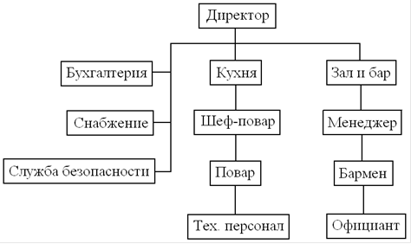

Лабораторная работа №2
Графический и табличный редакторы Word
Вариант 2
- В текстовом редакторе создать таблицу по образцу согласно варианта.
№  п/п | Район | Общее количество проб | Количество проб с превышением ПДК по нитратам |  |  |  | Доля нестандартных проб по содержанию нитратов, %
№  п/п | Район | Общее количество проб | всего | в т.ч. по уровню  превышения ПДК |  |  | от общего количества проб | от общего количества нестандартных проб
 |  |  |  | 1–2  ПДК | 2–5  ПДК | 5–10 ПДК | от общего количества проб | от общего количества нестандартных проб
1 | Наровлянский | 118 | 72 | 38 | 23 | 11 | 61,0 | 100,0
2 | Лельчицкий | 368 | 203 | 156 | 41 | 6 | 55,2 | 100,0
3 | Житковичский | 280 | 163 | 98 | 65 | 0 | 58,2 | 100,0

Показать умение редактировать таблицу.

- С помощью графических инструментов текстового редактора вычертить схему. Все элементы схемы сгруппировать.
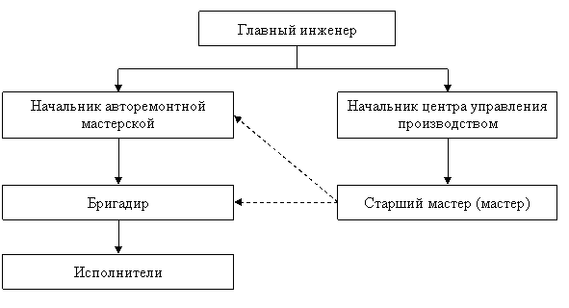

Лабораторная работа №2
Графический и табличный редакторы Word
Вариант 3
- В текстовом редакторе создать таблицу по образцу согласно варианта.

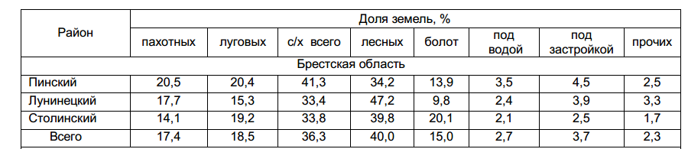

Показать умение редактировать таблицу.

- С помощью графических инструментов текстового редактора вычертить схему. Все элементы схемы сгруппировать.
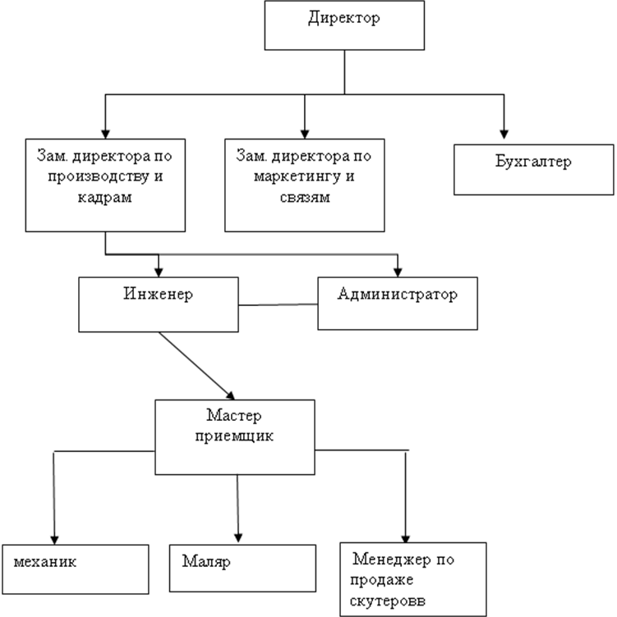

Лабораторная работа №2
Графический и табличный редакторы Word
Вариант 4
1 В текстовом редакторе создать таблицу по образцу согласно варианта.
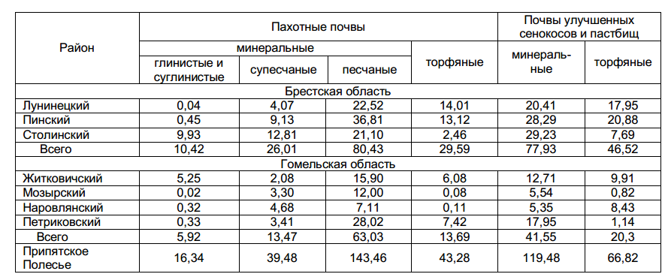
Показать умение редактировать таблицу.

- С помощью графических инструментов текстового редактора вычертить схему. Все элементы схемы сгруппировать.
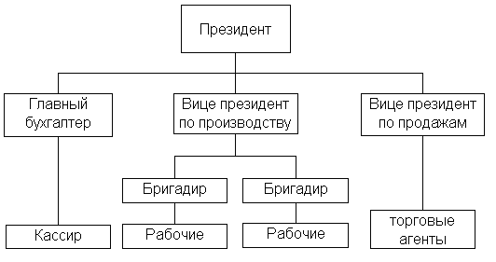

Лабораторная работа №2
Графический и табличный редакторы Word

Вариант 5
- В текстовом редакторе создать таблицу по образцу согласно варианта.
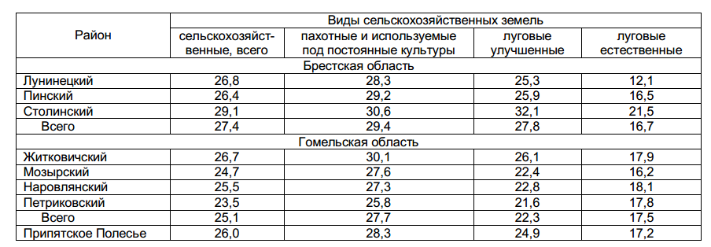

Показать умение редактировать таблицу.

- С помощью графических инструментов текстового редактора вычертить схему. Все элементы схемы сгруппировать.

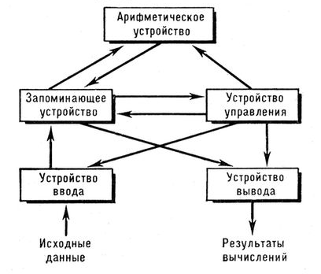

Лабораторная работа №2
Графический и табличный редакторы Word
Вариант 6
- В текстовом редакторе создать таблицу по образцу согласно варианта.
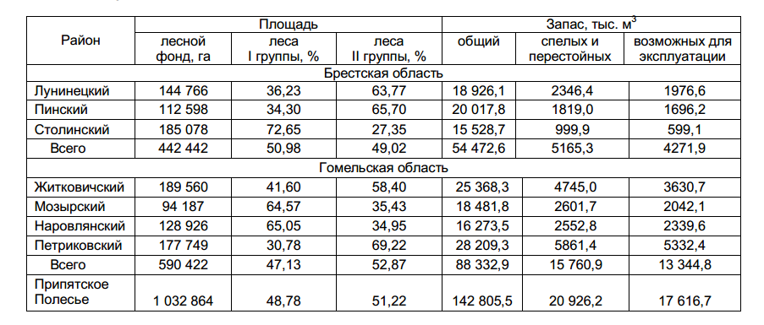
Показать умение редактировать таблицу.

- С помощью графических инструментов текстового редактора вычертить схему. Все элементы схемы сгруппировать.
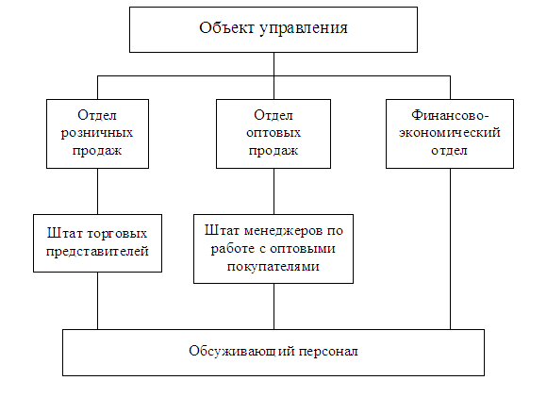

Лабораторная работа №2
Графический и табличный редакторы Word
Вариант 7
- В текстовом редакторе создать таблицу по образцу согласно варианта.
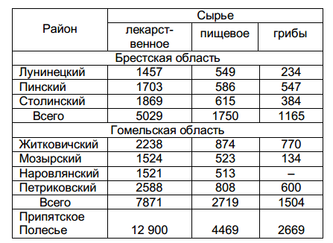
Показать умение редактировать таблицу.

- С помощью графических инструментов текстового редактора вычертить схему. Все элементы схемы сгруппировать.

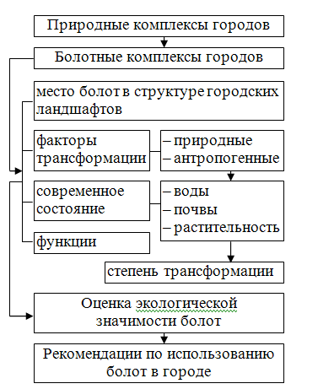

Лабораторная работа №2
Графический и табличный редакторы Word
Вариант 8
- В текстовом редакторе создать таблицу по образцу согласно варианта.

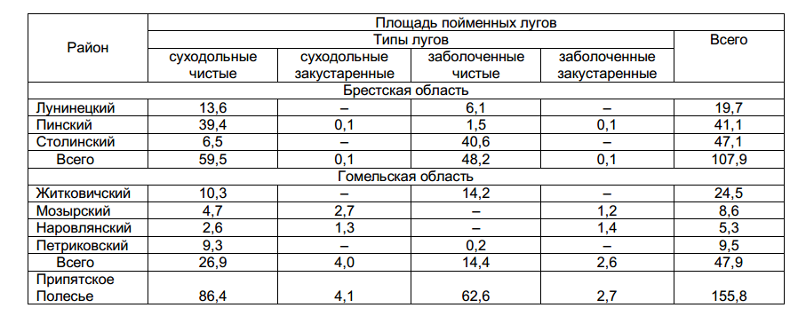
Показать умение редактировать таблицу.

- С помощью графических инструментов текстового редактора вычертить схему. Все элементы схемы сгруппировать.
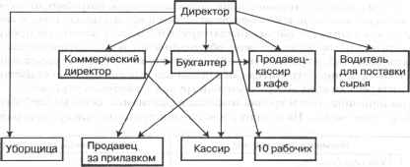

Лабораторная работа №2
Графический и табличный редакторы Word
Вариант 9
- В текстовом редакторе создать таблицу по образцу согласно варианта.
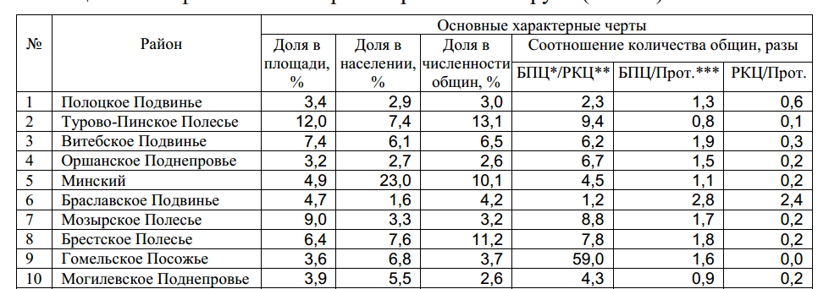
Показать умение редактировать таблицу.

- С помощью графических инструментов текстового редактора вычертить схему. Все элементы схемы сгруппировать.

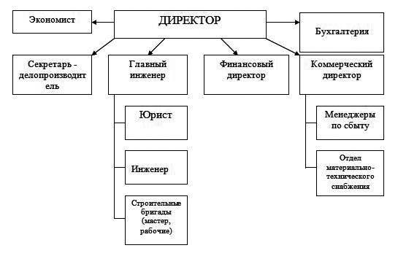

Лабораторная работа №2
Графический и табличный редакторы Word
Вариант 10
- В текстовом редакторе создать таблицу по образцу согласно варианта.
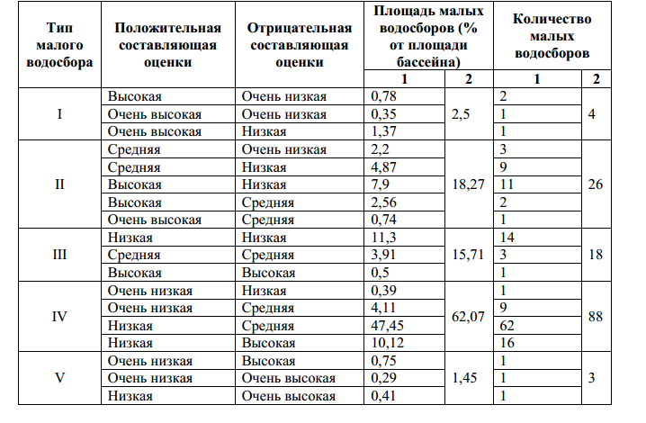
Показать умение редактировать таблицу.

- С помощью графических инструментов текстового редактора вычертить схему. Все элементы схемы сгруппировать.
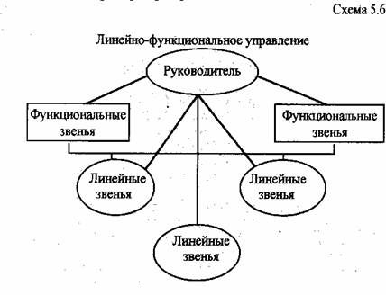

Лабораторная работа №2
Графический и табличный редакторы Word
Вариант 11
- В текстовом редакторе создать таблицу по образцу согласно варианта.
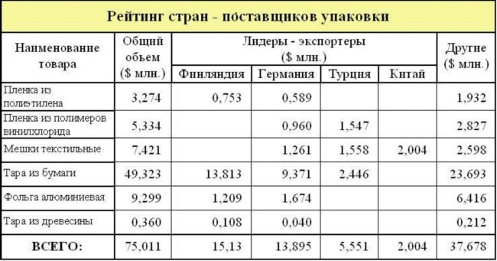
Показать умение редактировать таблицу.

- С помощью графических инструментов текстового редактора вычертить схему. Все элементы схемы сгруппировать.
